HỌP PHỤ HUYNH ĐẦU NĂM HỌC
Kính thưa quý bậc phụ huynh!
Một năm học mới lại bắt đầu, mở ra hành trình đầy yêu thương và hy vọng dành cho các con. Để công tác chăm sóc, nuôi dưỡng và giáo dục trẻ đạt hiệu quả, nhà trường tổ chức buổi họp phụ huynh đầu năm học nhằm tăng cường sự phối hợp chặt chẽ giữa gia đình và nhà trường.
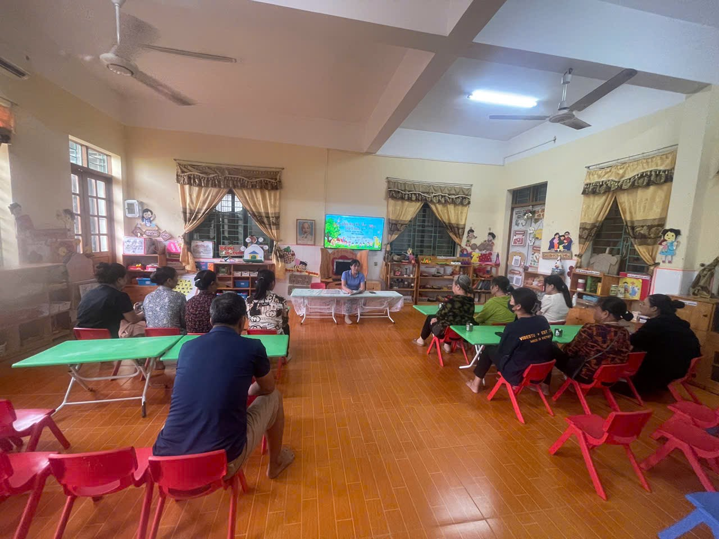

Buổi họp phụ huynh là dịp để giáo viên chia sẻ với cha mẹ học sinh về nội quy, chế độ sinh hoạt, chương trình học, kế hoạch rèn luyện kỹ năng và các hoạt động ngoại khóa của trẻ trong năm học mới. Đồng thời, đây cũng là cơ hội để phụ huynh nắm bắt tình hình của con em mình, trao đổi, đóng góp ý kiến xây dựng nhằm giúp nhà trường ngày càng hoàn thiện hơn.
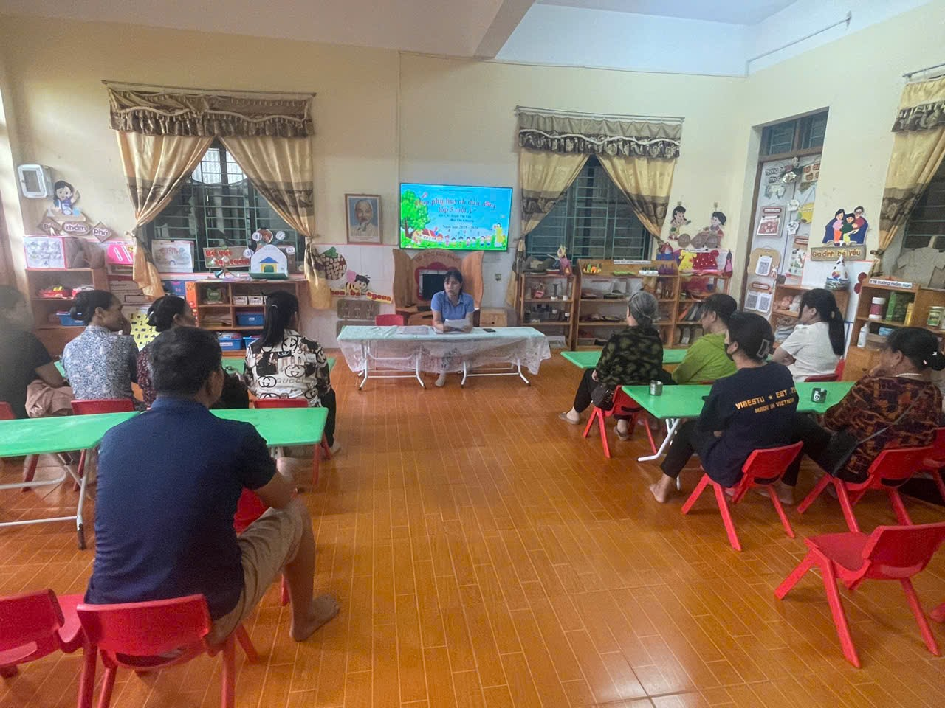

Sự quan tâm, đồng hành của các bậc phụ huynh chính là nguồn động viên lớn lao, là chìa khóa để tạo nên môi trường học tập hạnh phúc, an toàn, thân thiện cho các con.
Nhà trường mong rằng, mỗi buổi họp phụ huynh sẽ trở thành nhịp cầu nối yêu thương, gắn kết gia đình – nhà trường – xã hội trong sự nghiệp “trồng người” cao quý.
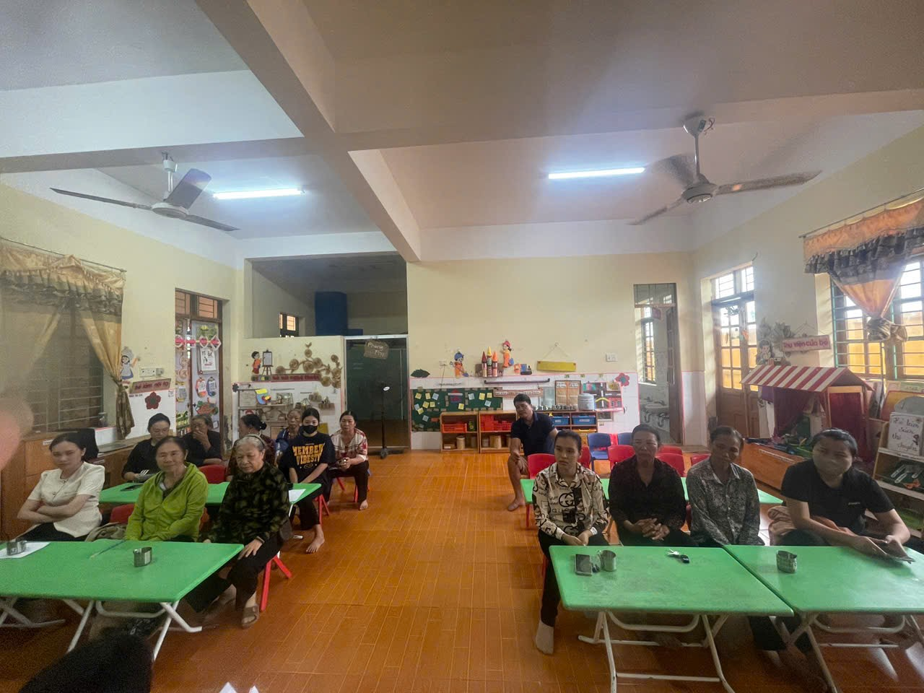
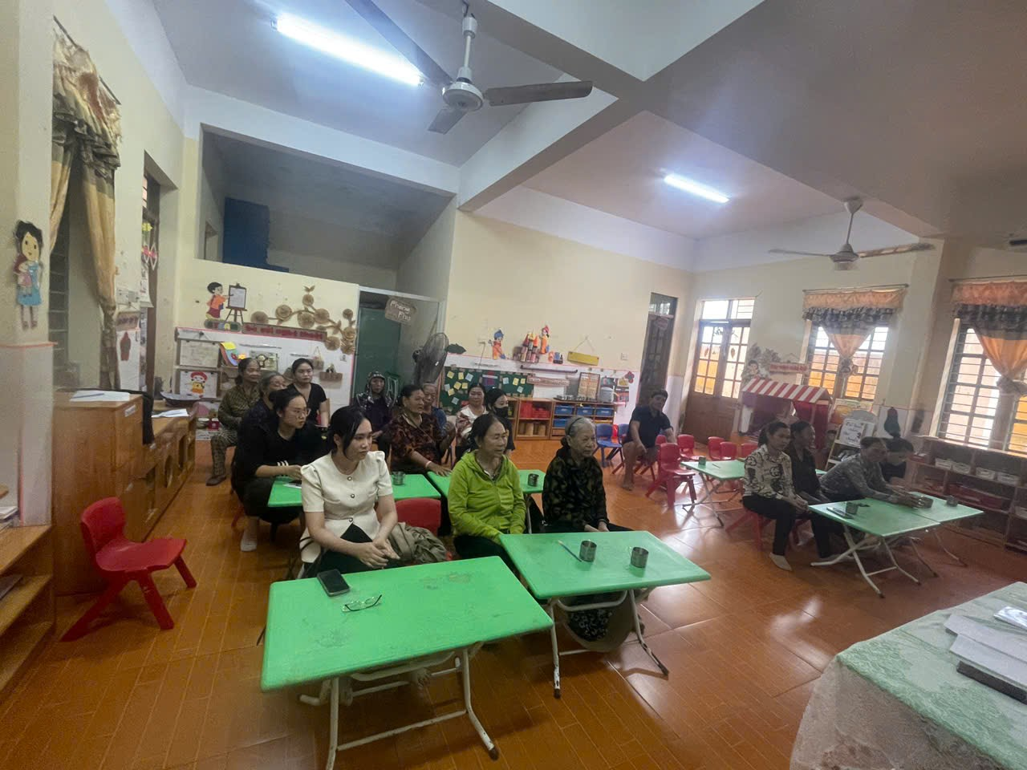
Xin trân trọng cảm ơn sự quan tâm và phối hợp của quý phụ huynh!

